ОТКРЫТОЕ АКЦИОНЕРНОЕ ОБЩЕСТВО
«Кувандыкский завод кузнечно-прессового оборудования «Долина»
______________________________________________________________________________________________________________________________________

Россия, 462241, Оренбургская область, г. Кувандык, ул. Школьная, 5
Тел: (35361) 37-4-85, 8-922-621-7870; Факс: (35361) 37-3-48
E-mail: oaodolina@nm.ru http:// www.oao-dolina.ru

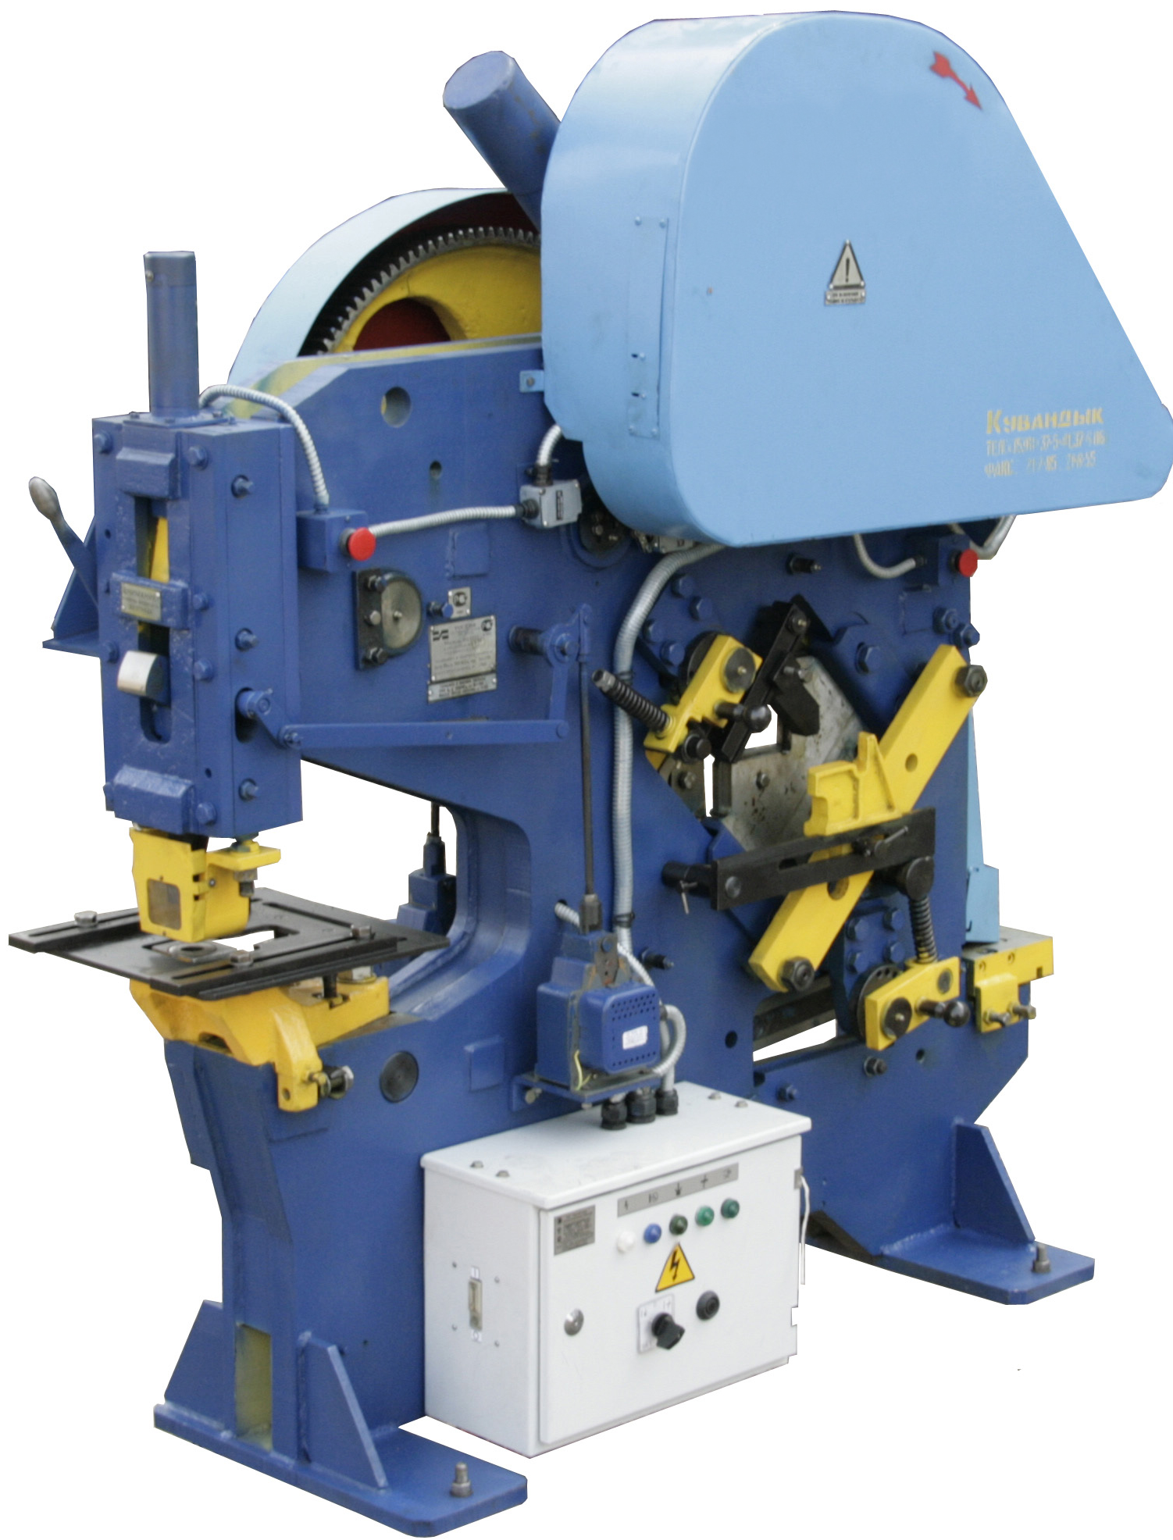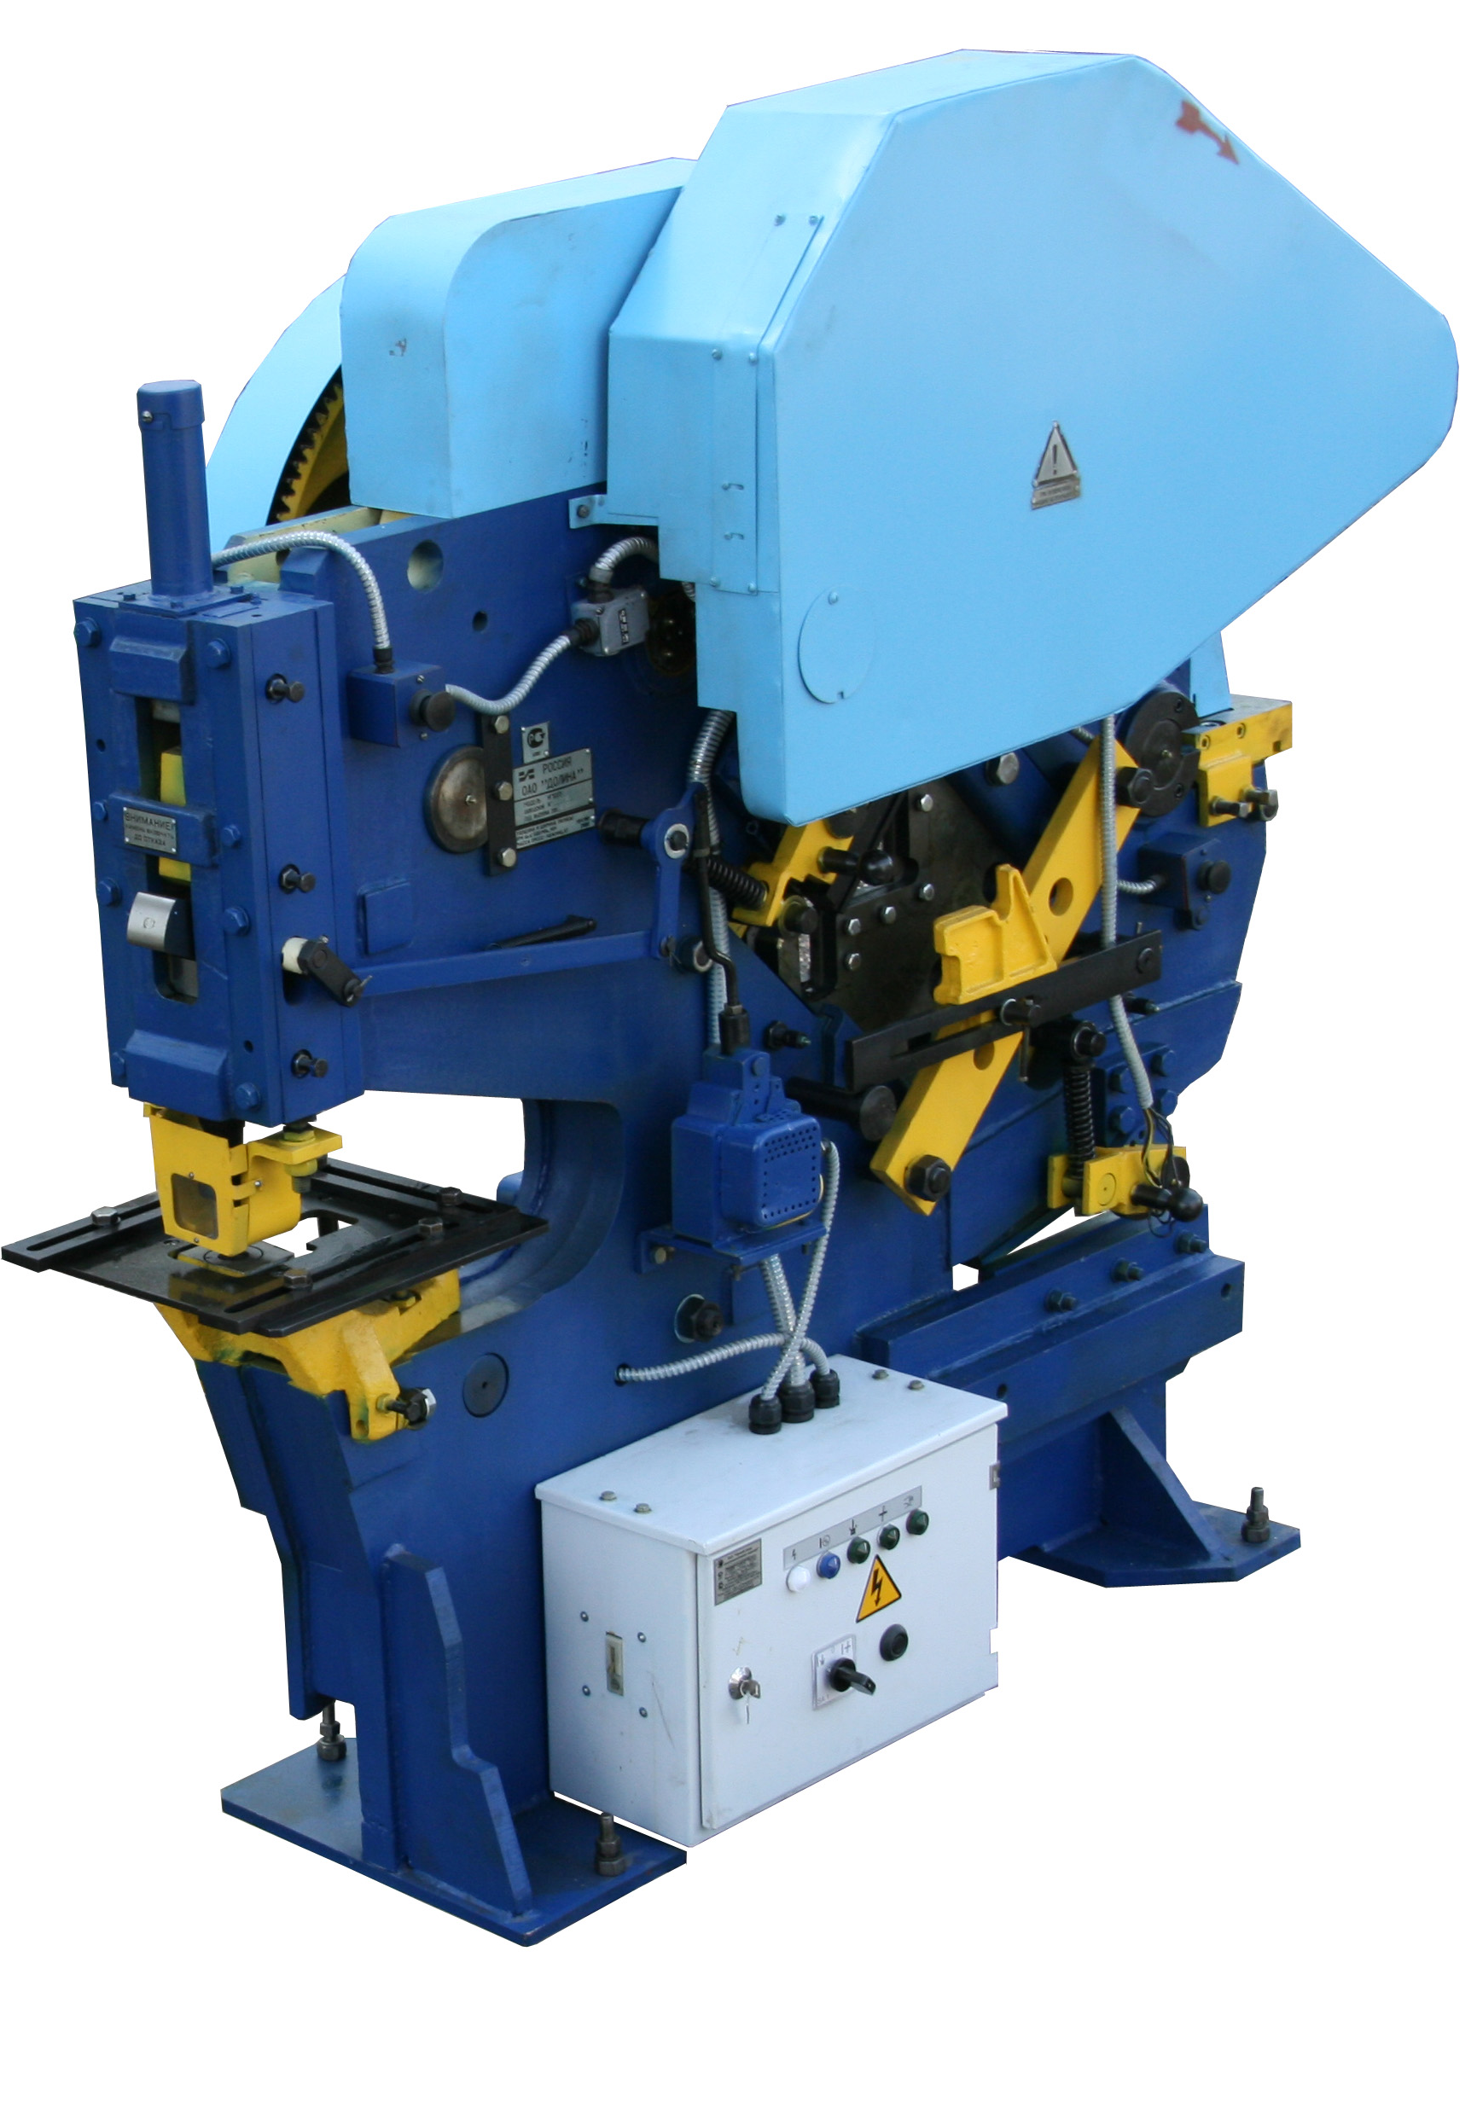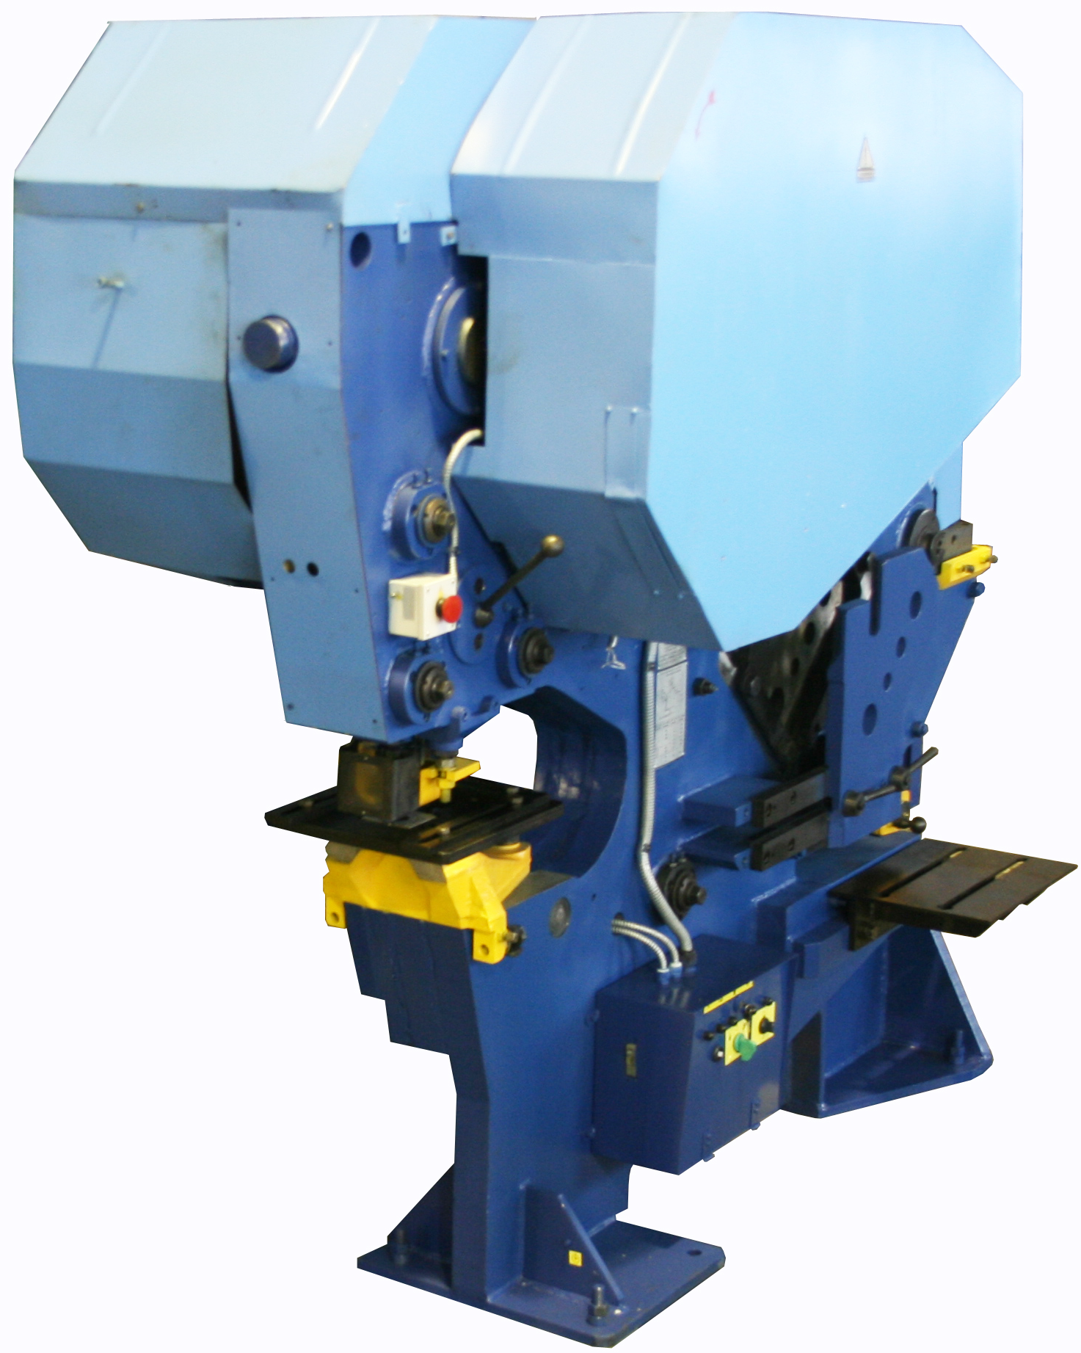
НГ5222 НГ5223 НГ5224
Пресс-ножницы комбинированные с четырьмя рабочими зонами позволяют выполнять на одной машине несколько типов операций без предварительной перенастройки ножниц, в любой последовательности и без смены инструмента, что обеспечивает гибкую и экономичную обработку проката, как в крупном машиностроительном производстве, так и любой ремонтной мастерской.
Пресс-ножницы комбинированные производят: отрезку полосы; отрезку проката без разметки до 1000 мм по упору; отрезку уголка, круга, швеллера, двутавра, шахтного профиля; пробивку пазов; пробивку отверстий круглой, прямоугольной, квадратной и любой другой формы.
Конструкция пресс-ножниц и множество вариантов дополнительной оснастки позволяют использовать пресс-ножницы для обработки проката различного профиля и разных параметров
Для облегчения перемещения полосового, сортового и фасонного проката при подаче их в рабочую зону ножниц возможно использование рольганга приводного модели МРП3 и рольганга неприводного модели НВ5222Б.01-59-001.
Техническая характеристика | НГ5222 | НГ5223 | НГ5224
Наибольшие размеры обрабатываемого проката при σ_{в}≤500 МПа, мм:
толщина и ширина полосы | 16х150 | 18х190 | 28х200
диаметр круга | 45 | 50 | 67
уголок, резка под углом:
90º | 125х125х12 | 125х125х14 | 160х160х20
90º | 160х160х12* | 160х160х12* | 200х200х16*
45º | 90х90х9 | 100х100х10 | 125х125х14
швеллер (номер профиля) | 5÷18У* | 5÷18аУ* | 5÷30У*
двутавр (номер профиля) | 10÷18* | 10÷18* | 10÷30*
номер СВП профиля |  |  | 19-27*
Пробиваемое отверстие, мм:
диаметр, толщина материала | 30х16 | 32х16 | 40х25
Наибольшие размеры пробиваемых пазов прямоугольной формы, мм:
толщина, ширина, длина | 10х65х70 | 10х65х80 | 16х85х100
Длина заготовки при резе по заднему упору, мм:

минимальная / максимальная | 70/1000** | 70/1000** | 130/1000
Частота ходов ползуна, мин⁻¹ :
одиночных, не более | ≤ 18 | ≤ 17 | ≤ 14
Номинальное усилие пресса, кН (тс) | 560 (56) | 630 (63) | 1250 (125)
Расстояние от оси ползуна пресса до станины, не менее, мм | 500 | 500 | 600
Габаритные размеры, мм:
Длина, ширина, высота | 1900х1660х1950 | 1800х1700х1865 | 2735х1760х2445
Масса, кг | 1940 | 2210 | 7050
Электродвигатель:
тип | АИР100L2У3 | АИР100L2У3 | 4А132М2У3
мощность, кВт | 5,5 | 5,5 | 11
Отрезка проката с номером профиля, указанным «*», выполняется специальным инструментом, который поставляется за дополнительную плату. ** Упор для отрезки мерных заготовок поставляется за дополнительную плату.
Вся продукция производства ОАО «Кувандыкский завод кузнечно-прессового оборудования «Долина» защищена патентами и сертифицирована в соответствии с требованиями законодательства Российской Федерации.

